附件 1：

关于开展 2022 年乡村工匠专业人才
高级职称评审工作的通知

各地级以上市农业农村局、市人力资源和社会保障局，深圳市市 场监督管理局，深圳市乡村振兴和协作交流局，省乡村工匠专业 人才高级职称评委会办公室：
根据广东省乡村工匠专业人才评审工作有关部署，现就开展 2022 年度广东省第一次乡村工匠专业人才高级职称评审工作通 知如下。
一、申报对象
在广东省内涉农非公企业、农民专业合作社、家庭农场、种 养专业户、农村个体工商户中，熟练掌握技术技能，在当地从事 农业技术推广、农产品经营、种植养殖、建筑施工、农村电商、 传统技艺等工作；在广东省内从事烹饪、家政服务相关工作，为 农村经济发展做出积极贡献的人员。
已享受职工或城乡居民基本养老保险待遇人员不得申报参 加乡村工匠职称评审。
二、申报条件
执行关于印发《广东省农业农村专业人才职称评价改革实 施方案》 的通知 (粤人社规〔2021〕 1 号) 及 2022 年修订的 《广东省乡村工匠民间美术专业类别专业人才职称评价标准条

件(试行) 》等 10 个专业类别乡村工匠职称评价标准条件。
三、申报流程
(一) 网上申请
申报人根据自己的专业技术岗位，对照乡村工匠职称评价标
准 条 件 ， 通 过 “ 广 东 省 乡 村 工 匠 专 业 人 才 管 理 系 统 ”
(http://yzb.joinken.cn/xcgj) 进行申报。经系统填写申请信息及上
传相关证明材料后 ，下载打印《广东省乡村工匠职称评审表》 《证书、证明材料》 《广东省乡村工匠专业人才申报职称评前公 示情况表》等相关申请材料。
(二) 材料审核
具有用人单位的申报人，须将上述申报材料及相关证明材料 (如身份证、户 口簿、学历学位、专利、获奖、参赛、合同等) 原件报所在单位进行审核；无工作单位的申报人，需报所属村委 会、经营主体、协会或县一级农业农村局等审核。用人单位 (村 委会、经营主体、协会或县一级农业农村局) 需认真审核申报人 申报材料的合法性、真实性、完整性和时效性，确对不符合申报 条件的材料，应及时退回并向申报人说明原因。
(三) 评前公示
用人单位 (村委会、经营主体、协会或县一级农业农村局) 按照有关工作要求，对申报人申报材料进行公示，公示时间不少 于 5 个工作日。公示结束后，对申报材料出具审核意见，并加盖 公章。

四、申报材料受理
各地市 (包括广州、深圳) 需要委托评审的申报人纸质材料由 各地市人社局汇总后提交各高评委；省属申报人纸质材料自行提交 给高评委。
1. 申报民间美术、 乡村戏剧、 民间音乐和民间杂技专业类别 高级职称
邮寄地址：广州市天河区金颖路 66 号广东省农业科学院农业 资 源 与 环 境 研 究 所 208 ， 联 系 人 ： 肖 彬 全 ， 联 系 电 话 ： 17328609787。
2. 申报传统工艺专业类别高级职称
邮寄地址：广州市天河区广东省农业科学院创新大楼；联系
人：王周元，联系电话：4000330890。
3. 申报烹饪专业类别高级职称
邮寄地址：广州市海珠区新滘西路 9 号广州市旅游商务职业 学校内，广东烹饪协会；联系人：黄敏怡，联系电话：13450383163。
4. 申报家政专业类别高级职称
邮寄地址：广州市越秀区东风西路 142 号南油大厦 715 室； 联系人：黄少蓉，联系电话：020-81014672 、18127817735。
5. 申报民间建筑专业类别高级职称
邮寄地址：广州市海珠区广州大道南创投小镇国际馆二楼

2096-2099 房间；联系人：林晓宇，联系电话：13925013256。
6. 申报经营管理专业类别高级职称
邮寄地址：广州市天河区柯木塱南路 30 号广州国家现代农业 产业科技创新中心办公楼 215 室；联系人：叶心怡、石紫盈，联 系电话：13711380527 、13138757905。
7. 申报生产应用专业类别高级职称
邮寄地址：广州市天河区五山路 261 号广东省农业机械化培 训中心；联系人：李嫡，联系电话：020-38481658、13808889068。
五、收费情况
2022 年开展乡村工匠职称评审工作，不收取申报人员任何 评审费用。

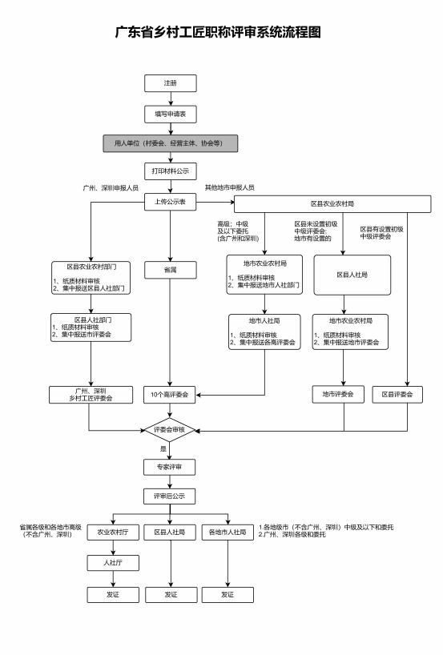
附件2：

申报职称评审流程图

